Navodilo
- Ko uporabnik prvič zažene aplikacijo, vidi limonino drevo. Prikazano je besedilo, ki uporabnika pozove, naj tapne na sliko limoninega drevesa in tako »izbere« limono z drevesa.
- Ko tapne na limonino drevo, uporabnik vidi limono. Prikazano je navodilo, naj tapka po limoni in jo »stiska«, da nastane limonada. Limono mora tapniti večkrat. Potrebno število tapov je vsakič drugačno in je naključno izbrano med 2 in 4 (vključno).
- Ko uporabnik limono tapne zahtevano število krat, se prikaže osvežujoč kozarec limonade! Nato je pozvan, naj tapne na kozarec in »spije« limonado.
- Ko tapne na kozarec limonade, se prikaže prazen kozarec. Uporabnik je pozvan, naj tapne na prazen kozarec in začne znova.
- Ko tapne na prazen kozarec, se ponovno prikaže limonino drevo in postopek se lahko začne od začetka. Še več limonade, prosim!
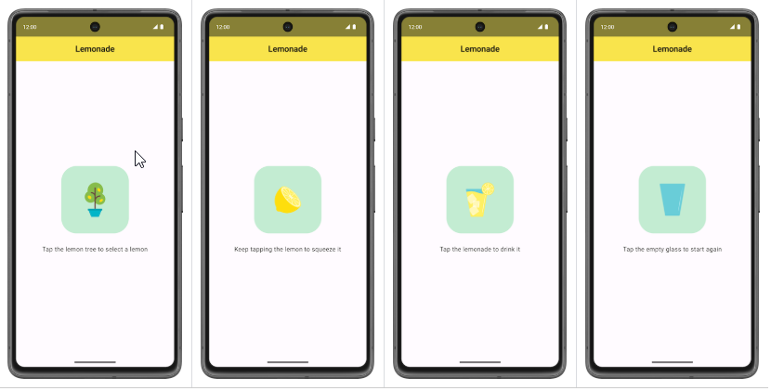
Dodatno
- Povečaj velikost besedila, da bo večja od privzete velikosti, na primer 18.sp.
- Dodaj več prostora med besedilom in sliko pod njim, da nista preblizu, na primer 16.dp.
- Gumbu dodaj poudarjeno barvo in rahlo zaobljene robove, da bo uporabniku jasno, da lahko tapne oziroma klikne sliko.

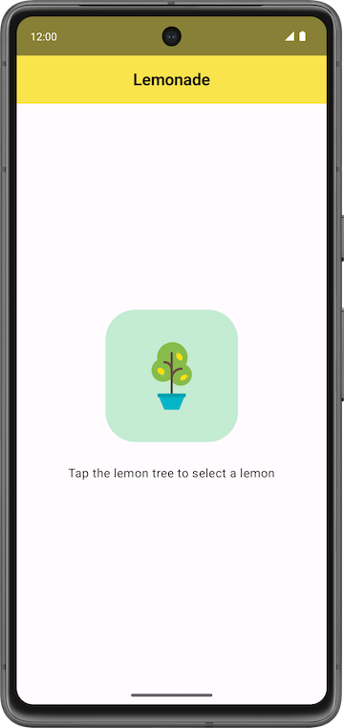

vir: https://developer.android.com/courses

